RH - MINISTARSTVO RADA, MIROVINSKOGA SUSTAVA, OBITELJI
I SOCIJALNE POLITIKE
RAZINA: 11
RAZDJEL: 086 | RKDP: 24168
GLAVA: 45 | MATIČNI BROJ: 01469819
OIB: 93161265507
ŠIFRA DJELATNOSTI: 8430
PRORAČUNSKI KORISNIK: SREDIŠNJI REGISTAR OSIGURANIKA
ADRESA: ZAGREB, GAJEVA 5

OBRAZLOŽENJE GODIŠNJEG IZVJEŠTAJA O IZVRŠENJU
FINANCIJSKOG PLANA ZA 2023. GODINU

Sukladno Pravilniku o polugodišnjem i godišnjem izvještaju o izvršenju proračuna i financijskog plana (Narodne novine, broj 85/23) čelnik proračunskog korisnika podnosi upravljačkom tijelu na usvajanje Godišnji izvještaj o izvršenju financijskog plana za 2023. godinu.
Godišnji izvještaj o izvršenju Financijskog plana Središnjeg registra osiguranika za razdoblje siječanj - prosinac 2023. godine obuhvaća:

1. Opći dio Godišnjeg izvještaja o izvršenju Financijskog plana,
2. Posebni dio Godišnjeg izvještaja o izvršenju Financijskog plana i
3. Posebni izvještaji o izvršenju Financijskog plana.

1. Obrazloženje općeg dijela izvještaja o izvršenju financijskog plana za 2023. godinu

1.1. Obrazloženje ostvarenja prihoda i rashoda, primitaka i izdataka u izvještajnom razdoblju
Prihodi i primici
Ukupni prihodi planirani su u iznosu od 11.912.672,00 eura, a izvršeni su u iznosu od 12.316.450,28 eura, što je za 3,39% više od planiranog iznosa prihoda za 2023. godinu. U odnosu na prethodnu godinu prihodi su veći su za 9,80%.

Struktura ostvarenih prihoda u 2023. godini prikazana je u sljedećem grafikonu:
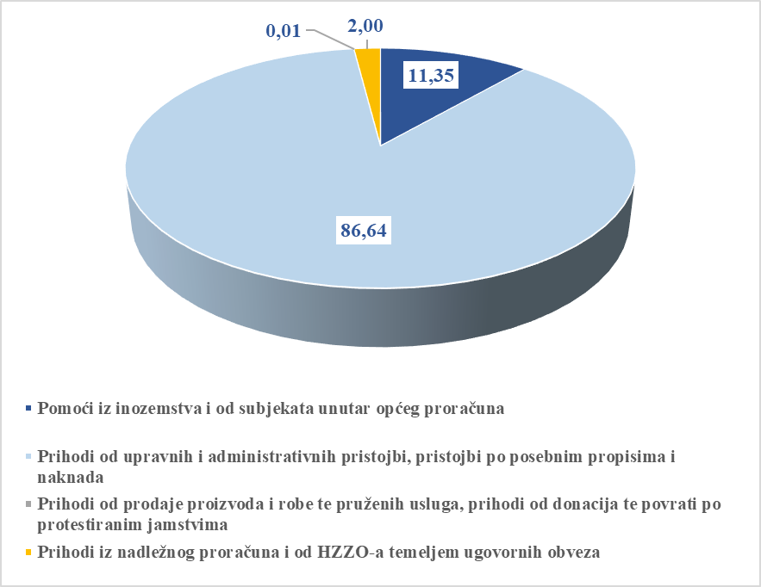

Najveći dio ukupnih prihoda čine prihodi od upravnih i administrativnih pristojbi i naknada u iznosu od 10.670.520,40 eura, a odnose se na prihode poslovanja ostvarene naplatom naknade obveznim mirovinskim društvima. Naknada za vođenje jedinstvenog računovodstva osobnih računa naplaćuje se temeljem članka 27. Zakona o Središnjem registru osiguranika („Narodne novine“ broj: 159/13, 39/18 i 21/22). Sredstva uplaćena s osnove naknade koriste se za vođenje jedinstvenog računovodstva osobnih računa, administrativnu, tehničku podršku i razmjenu podataka, održavanje i razvoj informacijskog sustava i projekte i programe vezane uz tehničku podršku i razmjenu podataka, prikupljanje i obradu podataka po osiguranicima i drugim osobama, administraciju i upravljanje i elektroničku razmjenu i dostavu podataka temeljem uredbi Europske unije o koordinaciji sustava socijalne sigurnosti.

Rashodi i izdaci
Ukupni rashodi planirani su u iznosu od 10.167.130,00 eura, a ostvareni su u iznosu od 9.283.570,27 eura, što je za 8,69% manje od planiranog iznosa. U odnosu na ostvarene rashode u prethodnoj godini, ostvaren je porast od 8,15%.
Struktura ostvarenih rashoda u 2023. godini prikazana je u sljedećem grafikonu:
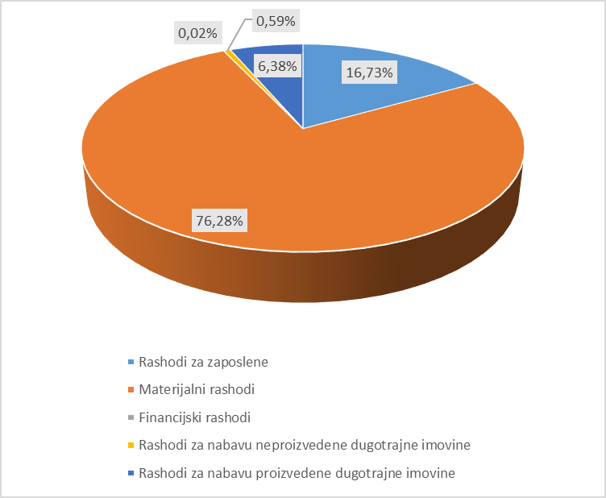
Najveći dio ostvarenih rashoda odnosi se na materijalne rashode u iznosu 7.081.945,71 euro.

1.2. Obrazloženje ostvarenog prijenosa sredstava iz prethodne godine i prijenosa sredstava u sljedeće razdoblje
Na početku izvještajnog razdoblja prenesena su sredstva iz prethodne godine u iznosu od 20.979.144,94 eura.
Na kraju izvještajnog razdoblja ostvaren je višak prihoda u iznosu 3.032.880,01 eura.
Prijenos sredstava u sljedeće razdoblje iznosi 24.012.024,95 eura.

2. Obrazloženje posebnog dijela izvještaja o izvršenju financijskog plana za 2023. godinu
Središnji registar osiguranika (REGOS) je ustanova osnovana Uredbom Vlade Republike Hrvatske. Nadležnosti i ovlasti REGOS-a propisane su Zakonom o Središnjem registru osiguranika (Zakon).

Osnovni cilj REGOS-a je osiguranje provedbe obveznog kapitaliziranog sustava i unapređenje poslovnih procesa. Poslovi REGOS-a su povezivanje podatka o obračunanim doprinosima za mirovinska osiguranja s pripadajućim uplatama, vođenje jedinstvenog računovodstva osobnih računa, vođenje i održavanje registra podatka po osiguranicima i drugim osobama vezanim uz doprinose za obvezna mirovinska osiguranja te elektronička razmjena podataka na razini Republike Hrvatske i Europske unije u sustavu socijalne sigurnosti.

Sukladno naputku o korištenju postojeće državne informatičke infrastrukture u obavljanju poslova, dio poslova iz nadležnosti REGOS-a obavlja se temeljem sklopljenih Ugovora o povjeravanju obavljanja poslova u suradnji s outsourcing partnerima: Financijskom agencijom (FINA) i Agencijom za podršku informacijskim sustavima i informacijskim tehnologijama (APIS-IT).
 | Izvršenje 2022. (eur) | Plan 2023.  (eur) | Izvršenje 2023. (eur) | Indeks izvršenje 2023./plan 2023. | Indeks izvršenje 2023./2022.
08645-Središnji registar osiguranika | 8.583.762 | 10.167.130 | 9.283.570 | 91,3 | 108,2
4101-PODRŠKA SUSTAVU MIROVINSKOG OSIGURANJA | 8.583.762 | 10.167.130 | 9.283.570 | 91,3 | 108,2

4101 PODRŠKA SUSTAVU MIROVINSKOG OSIGURANJA
 | Izvršenje 2022. (eur) | Plan 2023. (eur) | Izvršenje 2023. (eur) | Indeks izvršenje 2023./plan 2023. | Index izvršenje 2023./2022.
4101-PODRŠKA SUSTAVU MIROVINSKOG OSIGURANJA | 8.583.762 | 10.167.130 | 9.283.570 | 91,3 | 108,2

Cilj 1. Osiguranje provedbe obveznog kapitaliziranog sustava i unapređenje poslovnih procesa
Pokazatelji učinka
Pokazatelj učinka | Definicija | Jedinica | Polazna vrijednost | Izvor podataka | Ciljana vrijednost (2023.) | Ostvarena vrijednost (2023.)
Postotak porasta broja obračunskih jedinica na osobnim računima članova obveznih mirovinskih fondova | Evidentiranje broja obračunskih jedinica na osobnim računima članova obveznih mirovinskih fondova | % | 0 | REGOS | 1 | 2

- A539048 ADMINISTRACIJA I UPRAVLJANJE SREDIŠNJEG REGISTRA OSIGURANIKA
Naziv aktivnosti | Izvršenje 2022. (eur) | Plan 2023. (eur) | Izvršenje 2023. (eur) | Indeks izvršenje 2023./plan 2023. | Indeks izvršenje 2023./2022.
A539048-ADMINISTRACIJA I UPRAVLJANJE SREDIŠNJEG REGISTRA OSIGURANIKA | 1.483.063 | 2.192.267 | 1.673.340 | 76,3 | 112,8

Zakonske i druge pravne osnove
Zakon o Središnjem registru osiguranika, Zakon o plaćama u javnim službama, Statut Središnjeg registra osiguranika, Pravilnik o unutarnjem ustrojstvu i sistematizaciji radnih mjesta, Ugovori za plaćanje režijskih i komunalnih troškova, održavanje postrojenja i opreme, ugovori za poštanske i telekomunikacijske usluge te ostali ugovori vezani za održavanje poslovnog sustava REGOS-a.
Opis aktivnosti
Sredstva planirana na ovoj aktivnosti utrošena su za redovno poslovanje REGOS-a i obuhvaćaju rashode za zaposlene, materijalne rashode, ostale financijske rashode, rashode za nabavu proizvedene imovine. Izvršenje na ovoj aktivnosti je 76,3% od plana.
- A772002 TEHNIČKA PODRŠKA II STUPU I RAZMJENA PODATAKA
Naziv aktivnosti | Izvršenje 2022. (eur) | Plan 2023. (eur) | Izvršenje 2023. (eur) | Indeks izvršenje 2023./plan 2023. | Indeks izvršenje 2023./2022.
A772002-TEHNIČKA PODRŠKA II STUPU I RAZMJENA PODATAKA | 5.477.257 | 5.640.719 | 5.486.175 | 97,3 | 100,2

Zakonske i druge pravne osnove
Zakon o Središnjem registru osiguranika, Zakon o obveznim mirovinskim fondovima, Zakon o prikupljanju, obradi, povezivanju, korištenju i razmjeni podataka o primicima i javnim davanjima po osiguranicima, Zakon o mirovinskim osiguravajućim društvima, Zakon o prijenosu mirovinskih prava.
Ugovor o povjeravanju obavljanja dijela posla Središnjeg registra osiguranika Financijskoj agenciji, Ugovora o obavljanju usluge izvješćivanja o stanju na osobnim računima osiguranika.
Opis aktivnosti
Najznačajnija aktivnost REGOS-a, Tehnička podrška II. stupu mirovinskog osiguranja, obuhvaća poslove vezane uz prijavu/promjenu obveznog mirovinskog fonda i kategorije mirovinskog fonda, povezivanje podataka iz Obrazaca JOPPD s pripadajućim uplatama doprinosa za mirovinska osiguranja, prosljeđivanje povezanih uplata u obvezne mirovinske fondove i društva, preračun u obračunske jedinice i evidentiranje na osobnim računima osiguranika, zatvaranje osobnih računa i isplata sredstava zakonskim primateljima te istup iz II. stupa. Poslovi iz djelatnosti REGOS-a obavljaju se u suradnji s outsourcing partnerima: FINA-om i APIS IT – om temeljem sklopljenih ugovora o povjeravanju dijela poslova REGOS-a. Izvršenje na ovoj aktivnosti je 97,3% od plana.
Pokazatelji rezultata
Pokazatelj rezultata | Definicija | Jedinica | Polazna vrijednost | Izvor podataka | Ciljana vrijednost (2023.) | Ostvarena vrijednost (2023.)
Udio raspoređenih uplata doprinosa za mirovinsko osiguranje na temelju individualne kapitalizirane štednje u obvezne mirovinske fondove i društva od ukupno povezanih uplata doprinosa za mirovinsko osiguranje na temelju individualne kapitalizirane štednje | Raspored uplata doprinosa za mirovinsko osiguranje na temelju individualne kapitalizirane štednje na osobne račune osiguranika u obvezne mirovinske fondove | % | 0 | REGOS | 100% | 100%
Udio obrađenih zahtjeva za rješavanje nepovezanih uplata doprinosa za mirovinsko osiguranje na temelju individualne kapitalizirane štednje u ukupnom broju zaprimljenih zahtjeva obveznika | Obrada zahtjeva obveznika za rješavanje nepovezanih uplata doprinosa za mirovinsko osiguranje na temelju individualne kapitalizirane štednje | % | 0 | REGOS | 100% | 100%
Udio riješenih zahtjeva za isplatu nasljedstva s osobnih računa članova obveznih mirovinskih fondova u ukupnom broju osnovanih zahtjeva za isplatu nasljedstva s osobnih računa članova obveznih mirovinskih fondova | Isplata nasljedstva s osobnih računa članova obveznih mirovinskih fondova temeljem osnovanih zahtjeva | % | 0 | REGOS | 100% | 100%
- K539301 INFORMATIZACIJA
Naziv aktivnosti | Izvršenje 2022. (eur) | Plan 2023. (eur) | Izvršenje 2023. (eur) | Indeks izvršenje 2023./plan 2023. | Indeks izvršenje 2023./2022.
K539301-INFORMATIZACIJA | 616.573 | 586.520 | 475.603 | 81,1 | 77,1

Zakonske i druge pravne osnove
Ugovori o pružanju računalnih usluga vezanih uz održavanje sistemskih i aplikativnih računalnih programa, nabavu licenci te nabavu računalne opreme.
Opis aktivnosti
Sredstva planirana na ovom projektu utrošena su namjenski za nabavu računalnih usluga, licenci, računalne opreme i računalnih programa. Izvršenje na ovom projektu je 81,1% od plana.
- K772001 OBNOVA VOZNOG PARKA
Naziv aktivnosti | Izvršenje 2022. (eur) | Plan 2023. (eur) | Izvršenje 2023. (eur) | Indeks izvršenje 2023./plan 2023. | Indeks izvršenje 2023./2022.
K772001-OBNOVA VOZNOG PARKA | 5.877 | 6.636 | 5.878 | 88,6 | 100,0

Zakonske i druge pravne osnove
Ugovor o operativnom leasingu za službeni automobil.
Opis aktivnosti
Sredstva planirana na ovom projektu utrošena su za rashode za nabavljeni službeni automobil putem operativnog laesinga. Izvršenje na ovom projektu je 88,6% od plana.

- T772005 OP UČINKOVITI LJUDSKI POTENCIJALI 2014.-2020.
Naziv aktivnosti | Izvršenje 2022. (eur) | Plan 2023. (eur) | Izvršenje 2023. (eur) | Indeks izvršenje 2023./plan 2023. | Indeks izvršenje 2023./2022.
T772005-OP UČINKOVITI LJUDSKI POTENCIJALI 2014.-2020. | 1.000.993 | 1.740.988 | 1.642.575 | 94,3 | 164,1

Zakonske i druge pravne osnove
Zakon o Središnjem registru osiguranika, Zakon o uspostavi institucionalnog okvira za provedbu europskih strukturnih i investicijskih fondova u Republici Hrvatskoj u razdoblju 2014.-2020. i Ugovor o dodjeli bespovratnih sredstava, UP.01.3.2.12.0001, MOJA MIROVINA – Unapređenje usluga REGOS-a na tržištu rada.
Opis aktivnosti
Sredstva planirana na ovom projektu utrošena su za plaće zaposlenika MIC-eva, izradu radne odjeće zaposlenika MIC-eva, usluge promidžbe i informiranja, intelektualnih usluga, ostalih usluga (grafičke i tiskarske usluge, zaštitarske usluge) i izgradnja i implementacija digitalne platforme s individualnim mirovinskim informacijama. Izvršenje na ovom projektu je 94,3% od plana.

3. Posebni izvještaji u izvještaju o izvršenju financijskog plana za 2023. godinu

3.1. Izvještaj o zaduživanju na domaćem i stranom tržištu novca i kapitala
U izvještajnom razdoblju REGOS nema zaduženja na tržištu novca i kapitala.

3.2. Izvještaj o korištenju sredstava fondova Europske unije
U okviru Operativnog programa učinkoviti ljudski potencijali 2014.-2020. Europskog socijalnog fonda, Središnji registar osiguranika (REGOS) je dana 22. svibnja 2020. godine s Ministarstvom rada i mirovinskoga sustava i Hrvatskim zavodom za zapošljavanje potpisao Ugovor o dodjeli bespovratnih sredstava u svrhu provedbe projekta pod nazivom „MOJA MIROVINA – Unapređenje usluga REGOS-a na tržištu rada“.
Projekt je ukupne vrijednosti 7.179.749,16 eura, a sufinanciran je sredstvima Europskog socijalnog fonda kao izravna dodjela sredstava u okviru Prioritetne osi 1 “Visoka zapošljivost i mobilnost radne snage” Specifičnog cilja 8.vii.2 “Povećanje dostupnosti i kvalitete javno dostupnih informacija i usluga na tržištu rada, uključujući mjere APZ” Operativnog programa “Učinkoviti ljudski potencijali 2014. – 2020”. Projekt je financiran sredstvima Europskog socijalnog fonda po stopi od 85%, dok nacionalno učešće iznosi 15%.
Osnovni cilj projekta je povećanje učinkovitosti i djelotvornosti REGOS-a kao javnog servisa građana te pružanje pravodobnih i kvalitetnih usluga korisnicima u području mirovinskog osiguranja.

Informacije o Projektu „Moja mirovina“:
- Korisnik projekta: REGOS, a partner u provedbi projekta je Hrvatski zavod za mirovinsko osiguranje (HZMO).
- Razdoblje provedbe projekta je od ožujka 2019. godine do 31. prosinca 2023. godine.
- Mjera: Jačanje financijske pismenosti iz područja mirovinskog osiguranja
- Svrha provedbe mjere: Veća kvaliteta javno dostupnih informacija i usluga na tržištu rada, veća kvaliteta pruženih usluga, razvoj i unaprjeđenje stručnog znanja.
- Ugovorena sredstva: 7.179.749,16 eura.
- Realizirano: 5.032.156,79 eura.
U sklopu projekta planirane su sljedeće aktivnosti:
- Osnivanje Mirovinskih informativnih centara,
- Digitalizacija dokumenata i procesa unutar institucije,
- Provedba edukativnih aktivnosti zaposlenika u području mirovinskog osiguranja,
- Razvoj digitalne platforme „Moja mirovina“.

Osnivanje Mirovinskih informativnih centara
U ožujku 2021. godine REGOS je otvorio mirovinske informativne centre u četiri regionalna centra (Zagreb, Split, Rijeka i Osijek) s ciljem otvorenosti i transparentnosti mirovinskog sustava prema javnosti kao i jačanja financijske (mirovinske) pismenosti građana. Mirovinski informativni centri su jedinstveno mjesto na kojem građani i poduzetnici mogu dobiti potrebne informacije iz mirovinskog sustava uz pomoć stručnih i posebno obučenih zaposlenika REGOS-a i HZMO-a. Uspostava mirovinskih informativnih centara je novi iskorak u nastojanjima da javna uprava bude servis građana i da bude u službi njihovih potreba. Na ovaj način povećana je dostupnost i kvaliteta javno dostupnih informacija vezanih uz sve aspekte mirovinskog osiguranja te su unaprijeđene postojeće i uvedene nove usluge.
Digitalizacija dokumenata i procesa unutar institucije
Digitalizacija dokumenata i procesa unutar institucije obuhvatila je implementaciju informacijskog sustava za upravljanje dokumentima integriranog s upravljanjem digitaliziranim procesima te digitalizaciju postojeće papirnate građe REGOS-a uz unos digitaliziranih dokumenata u novi informacijski sustav. Predmetni sustav uključuje sljedeće module/cjeline:
- upravljanje digitalnom dokumentacijom i povezanim zapisima, uz upravljanje digitalnom i fizičkom arhivom za dokumente koji se moraju čuvati i u fizičkom obliku,
- upravljanje poslovnim procesima uz implementaciju digitalne pisarnice (upravljanje ulazom i izlazom dokumentacije kroz zaprimanje, označavanje i indeksiranje, upravljanje predlošcima i kreiranje izlazne dokumentacije, upravljanje otpremom i evidencijom primitka).

Provedba edukativnih aktivnosti zaposlenika u području mirovinskog osiguranja
U okviru provedbe edukativnih aktivnosti za zaposlenike institucija na tržištu rada i u području mirovinskog sustava proveden je osnovni i specijalizirani program financijskog obrazovanja službenika iz područja mirovinske pismenosti te poboljšanje efikasnosti i kvalitete rada. Osnovni program bio je namijenjen financijskom i mirovinskom opismenjivanju zaposlenika u Hrvatskom zavodu za zapošljavanje, Agenciji za osiguranje radničkih tražbina i Zavodu za vještačenje, profesionalnu rehabilitaciju i zapošljavanje osoba sa invaliditetom. Specijalizirani program u tri modula mirovinske pismenosti bio je namijenjen djelatnicima REGOS-a i HZMO-a. Moduli su bili tematski odvojeni. Zaposlenici su prošli i edukacije općeg karaktera koje doprinose unaprjeđenju usluga koje se pružaju na tržištu rada, a u širem kontekstu bitne su za jačanje njihovih kapaciteta za prenošenje znanja o mirovinskoj pismenosti.
Edukaciju je prošlo 714 osoba prema popunjenim Ulaznim obrascima u aplikaciji ESF-a. Sve planirane aktivnosti vezane uz edukaciju zaposlenika su provedene do 06. lipnja 2022. godine.
Razvoj digitalne platforme „Moja mirovina“
Digitalna platforma „Moja mirovina“ s individualiziranim mirovinskim kalkulatorom korisnicima omogućuje pristup u potpunosti individualiziranim informacijama koje se za njih vode u sustavu mirovinskog osiguranja u Republici Hrvatskoj te projekciju iznosa buduće mirovine. Platforma je razvijena uz savjetodavnu potporu Svjetske banke u razvoju i izradi mirovinskog simulacijskog modela kao i individualnog kalkulatora mirovina.
Za pristup digitalnoj platformi koristi se Portal „Moja mirovina“ koji predstavlja internet korisničko sučelje. Cilj razvoja ovog portala je razvoj financijske i mirovinske pismenosti građana te povećanje transparentnosti i jednostavnosti pristupa informacijama iz mirovinskog sustava.
Ova platforma svim osiguranicima, u svakom trenutku, omogućuje uvid u podatke koji se za njih vode u sustavu mirovinskog osiguranja, dobivanje informacija o trenutnom projiciranom iznosu očekivane mirovine neovisno o životnoj dobi ili broju aktivnih godina na tržištu rada, kao i dodatne projekcije budućeg iznosa mirovine temeljem promjene relevantnih parametara koji utječu na visinu mirovinskih primanja. Simulacijski modeli omogućuju građanima da promjenom unesenih parametara na Portalu dobiju informacije o potencijalnim učincima na projekciju iznosa budućih mirovinskih primanja.
Pokazatelji rezultata:
Mjera | Ključne točke ostvarenja mjere | Rok provedbe mjere | Pokazatelj rezultata mjere | Ostvarena vrijednost pokazatelja rezultata
Jačanje financijske pismenosti iz područja mirovinskog osiguranja | Otvoreni mirovinski informativni centri | ožujak 2021. | Broj otvorenih mirovinskih informativnih centara | 4
 | Educirani zaposlenici u području mirovinskog osiguranja | lipanj 2022. | Broj osposobljenih zaposlenika u institucijama | 714
 | Uspostavljen Portal „Moja mirovina“ | prosinac 2023. | Broj novih ili poboljšanih usluga | 1
 | Digitalizacija dokumenata i procesa unutar institucije | listopad 2022. | Digitalizacija postojećih akata | 240.000
 | Digitalizacija dokumenata i procesa unutar institucije | siječanj 2023. | Implementacija informacijskog sustava za upravljanje dokumentima | 1
U okviru projekta MOJA MIROVINA – Unapređenje usluga Regos-a na tržištu rada stavljen je naglasak i na promidžbu i vidljivost kao jedan od elemenata projekta. Tijekom cijelog trajanja projekta promidžba i vidljivost realizirane su raznim aktivnostima poput izrade promotivnih i edukativnih materijala (plakata, priručnika, letaka, brošura), produkcijom i emitiranjem televizijskih, radio, Internet i „outdoor“ sadržaja, te organizacijom konferencija.
Cilj tih aktivnosti bio je prije svega podizanje vidljivosti i promidžbe Mirovinsko informativnih centara te informiranje ciljnih skupina o dostupnim mogućnostima Mirovinsko informativnih centara. Također, integriranim pristupom oglašavanja nastojala se postići željena razina informiranosti i podizanja svijesti građana o značaju mirovinske štednje, odnosno povećanju financijske pismenosti.
Za 2023. godini na poziciji Operativnog programa “Učinkoviti ljudski potencijali 2014.-2020.” planiran je iznos od 1.740.988,00 eura, a ostvaren je iznos 1.642.574,77 eura ili 94,35% od čega se na sredstva iz Europskog socijalnog fonda odnosi 1.396.128,55 eura.
REGOS nema potraživanja iz fondova Europske unije niti ima obveza za primljene predujmove iz fondova Europske unije na kraju 2023. godine.
Podaci o iskazanim rashodima i izdacima iskazani su na temelju zahtjeva za nadoknadu troškova.

3.3. Izvještaj o danim zajmovima i potraživanjima po danim zajmovima
U izvještajnom razdoblju REGOS nema danih zajmova i potraživanja po danim zajmovima.

3.4. Izvještaj o stanju potraživanja i dospjelih obveza te o stanju potencijalnih obveza po osnovi sudskih sporova
Potraživanja na kraju izvještajnog razdoblja iznose 24.955.966,06 eura, a odnose se na:
- potraživanja za prihode po posebnim propisima u iznosu 920.850,85 eura, koja se odnose na potraživanja od obveznih mirovinskih društava za vođenje jedinstvenog računovodstva osobnih računa u prosincu 2023. godine,
- potraživanja za vlastite prihode u prosincu 2023. godine u iznosu 90,26 eura,
- potraživanja za prihode iz proračuna u iznosu od 24.035.024,95 eura, koja se odnose na prihode ostvarene naplatom propisane naknade obveznim mirovinskim društvima za vođenje jedinstvenog računovodstva osobnih računa u iznosu 24.012.024,95 eura i na potraživanja za prihode po osnovu jamstava uplaćenih u proračun u iznosu 23.000,00 eura.
REGOS nema dospjelih obveza na kraju izvještajnog razdoblja.
Potencijalne obveze po sudskim sporovima iznose 1.328,00 eura i odnose se na parnični postupak koji je u tijeku.

3.5. Izvještaj o danim jamstvima i plaćanjima po protestiranim jamstvima
U izvještajnom razdoblju REGOS nema danih jamstava i plaćanja po protestiranim jamstvima.

U Zagrebu, 18. ožujak 2024. godine

Izradili:

Marija Cvrlje
Pomoćnica ravnateljice Sektora administrativne podrške

Zvonko Meštrović
Rukovoditelj Službe financija

RAVNATELJICA
Iskra Primorac

